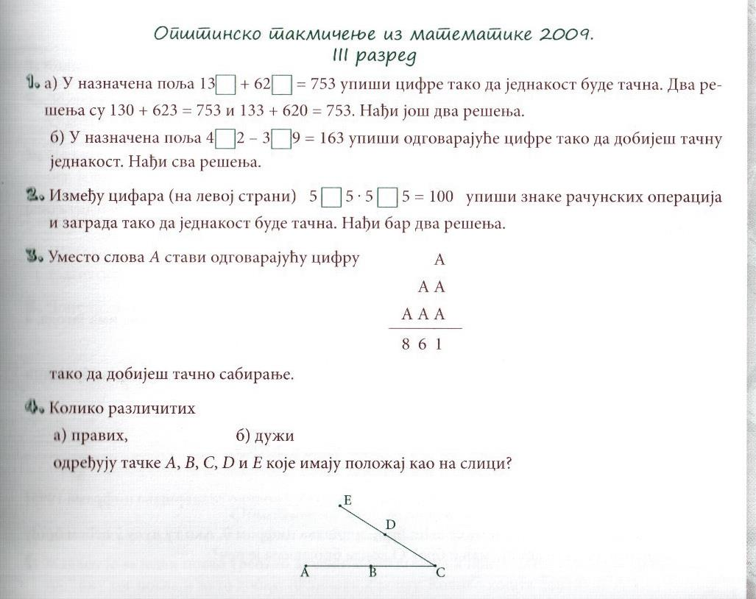

5. Један часовник заостаје (касни) 6 секунди за 5 дана. Које време ће показати 7. марта ове (2009) године у подне ако је дотеран да показује тачно време првог јануара у подне?

